Frei Betto | Polarización, progresismo y el legado de Francisco: los desafíos del Papa León XIV

El mundo multipolar requiere un liderazgo espiritual capaz de promover puentes: este es el significado de la palabra “pontífice”. La buena noticia es que el Papa León XIV no empezará desde cero.

Fray Betto

Diálogos del Sur Global

São Paulo (SP)
- 12 de mayo de 2025
- hacia 16:14
Traducción:
Bajo el pontificado de Francisco, las tensiones han aumentado entre sectores conservadores y progresistas dentro de la Iglesia. La creciente polarización en el mundo resuena en la barca de Pedro. Las críticas a su estilo pastoral y a sus reformas provinieron de cardenales influyentes, grupos laicos y teólogos. Esta división refleja la diversidad política y cultural que marca la situación global. El Papa León XIV tendrá la difícil misión de preservar la unidad de la Iglesia sin sofocar la pluralidad de expresiones católicas.
El hecho de que adoptara el nombre de León en honor a León XIII (1810-1903), el Papa de la encíclica “Rerum Novarum”, el primero en abordar la cuestión de las relaciones laborales, demuestra su sensibilidad hacia las cuestiones sociales. También hay que considerar que Prevost es agustino, discípulo de San Agustín, filósofo pagano que se convirtió a la fe cristiana y se convirtió en un pilar de la teología. Gran parte de su actividad sacerdotal y episcopal fue en el Perú, lo que permite considerarlo el segundo papa latinoamericano.
Sin embargo, la escasez de vocaciones sacerdotales , especialmente en Europa y en el continente americano, amenaza la sostenibilidad pastoral de la Iglesia en muchos lugares. Al mismo tiempo, el envejecimiento del clero y la sobrecarga de funciones pastorales dificultan que la Iglesia tenga una presencia efectiva en innumerables comunidades. Esto reabre los debates sobre el celibato opcional, la ordenación de mujeres y el derecho de las parejas del mismo sexo al sacramento del matrimonio.
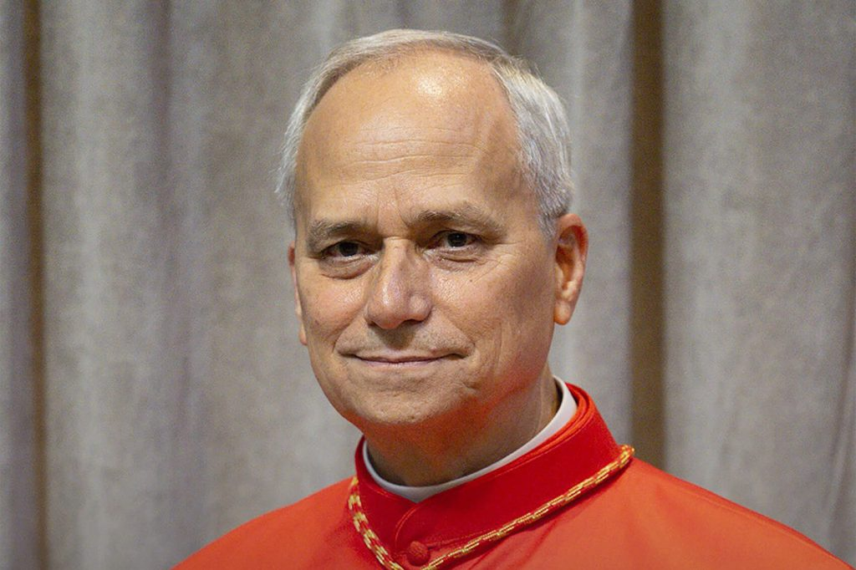Quizás el mayor desafío del Papa León XIV sea mantener la vitalidad de la misión evangelizadora en un mundo cada vez más secularizado (Foto: Vatican News)
Después de 12 años de pontificado, el Papa Francisco dejó un legado notable en la Iglesia Católica y en el contexto mundial, tanto por su enfoque pastoral como por sus posiciones sobre los problemas contemporáneos. El primer Papa latinoamericano, el primer jesuita en el cargo y el primero en adoptar el nombre de Francisco —en referencia a San Francisco de Asís—, Jorge Mario Bergoglio guió a la Iglesia en tiempos turbulentos, marcados por crisis internas y profundas transformaciones sociales, políticas y ambientales.
Desde su elección en 2013, Francisco ha buscado una Iglesia más cercana a los excluidos y al mundo real. La opción preferencial por los pobres, el cuidado de la Creación, la crítica a la cultura del descarte y la defensa de los migrantes fueron señas de identidad. Encíclicas como “Laudato Si'” (2015), sobre la ecología integral, y “Fratelli Tutti” (2020), sobre la fraternidad universal, revelaron un Papa con una sensibilidad global y conciencia de los desafíos éticos de los tiempos contemporáneos.
En la Iglesia, promovió importantes reformas en la Curia romana, buscó una mayor transparencia financiera, castigó a un cardenal corrupto y simplificó las estructuras administrativas. Adoptó una postura más pastoral en temas delicados como la homosexualidad, las personas divorciadas y vueltas a casar y el papel de la mujer en la Iglesia, manteniendo aunque la doctrina tradicional en muchos aspectos. Su estilo directo y sin pretensiones, combinado con su compromiso con la misericordia, revitalizó la imagen de la Iglesia para muchos creyentes.
A pesar de los esfuerzos de Francisco por potenciar la presencia femenina en la Iglesia, crecen las demandas de un mayor protagonismo femenino . El nombramiento de mujeres para cargos en la Curia romana y la creación de comisiones para estudiar el diaconado femenino son pasos importantes pero insuficientes. La misoginia es muy fuerte en la Iglesia. El nuevo pontífice se enfrentará a una presión cada vez mayor para realizar avances concretos en este área, incluidas las implicaciones doctrinales y eclesiológicas. Los conservadores, sin embargo, gritarán sus viejos argumentos de que Jesús era un hombre y que no había “apóstoles mujeres” en el grupo de los Doce…
El escándalo de abusos sexuales sigue siendo una herida abierta en la Iglesia. Francisco ha tomado medidas importantes para abordar el problema —como el motu proprio “Vos Estis Lux Mundi”— pero todavía hay resistencia y omisiones institucionales. León XIV deberá mantener y profundizar políticas estrictas de prevención, sanción y apoyo a las víctimas.
El mundo multipolar y fragmentado requiere un liderazgo espiritual capaz de promover puentes: este es el significado de la palabra “pontífice” . El pontificado de Francisco se ha destacado por su diálogo con el Islam, el judaísmo y otras tradiciones religiosas, así como por sus llamados a la paz en conflictos como los de Siria, Ucrania y Gaza. Prevost tendrá que cultivar este papel diplomático y moral en un escenario global marcado por la xenofobia, el racismo, las guerras y el cambio climático.
Quizás el mayor desafío del nuevo pontífice será mantener la vitalidad de la misión evangelizadora en un mundo cada vez más secularizado. La Iglesia necesita encontrar un lenguaje, actitudes y estructuras que hablen al corazón de la gente de hoy, especialmente de los jóvenes. Esto requiere creatividad pastoral, apertura a la sinodalidad —un proceso ya iniciado por Francisco— y valentía para repensar las formas de presencia y acción en el mundo digital, en las periferias urbanas y en contextos multiculturales.
Creo que el legado más significativo de Francisco es el intento de devolver a la Iglesia un rostro de ternura, de sencillez y de diálogo. En tiempos de crisis de autoridad y de pérdida de confianza en las instituciones, insistió en la misericordia como nombre de Dios. León XIV no partirá de cero : tendrá ante los ojos el testimonio de un pastor que, con sus límites, intentó ser fiel al Evangelio en el corazón de las contradicciones del siglo XXI.
Las opiniones expresadas en este artículo no reflejan necesariamente las opiniones de Global South Dialogues.

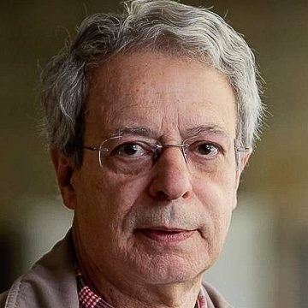
Fray BettoEscritor, autor de “Cartas desde la cárcel” (Companhia das Letras); “Bautismo de sangre” (Rocco); y “Diário de Fernando – nos cárceres da ditadura militar brasileira” (Rocco), entre otros libros, 74 libros publicados en Brasil, de los cuales 42 también fueron publicados en el extranjero. Podrás adquirirlos con descuento en la Librería Virtual – www.freibetto.org. Allí los encontrarás a precios más económicos y los recibirás en casa por correo.
https://dialogosdosul.operamundi.uol.com.br/frei-betto-polarizacao-progressismo-legado-de-francisco-os-desafios-do-papa-leao-xiv/?fbclid=IwZXh0bgNhZW0CMTEAAR4UV6N0CpftUw4_gj0748y8zLnxjsY1B1RKEiIA37E5ARMRUjynzfWuHOLVsw_aem_nbiavmpt6H

